双胞胎（集团）股份有限公司
招聘简章
一、公司简介：
双胞胎集团成立于1998年，是一家集粮食种植与贸易、饲料生产与研发、畜禽养殖与深加工为一体的跨国性大型企业集团，现有子公司280余家，分布在全国22个省、市、自治区，在越南等东南亚国家拥有10余家子公司，员工总人数12000余人。双胞胎集团是中国企业500强，中国制造业企业500强、中国民营企业500强、农业产业化国家重点龙头企业。集团现饲料年销量超1000万吨，生猪上市规模超200万头，销售收入超700亿元。
双胞胎掌握核心科技，现拥有专业研发人员400多名，硕博人员100多名，成立院士、博士工作站，在荷兰、法国等欧美国家成立研究所，储备了大量的养猪核心技术和饲料核心技术，拥有国家CNAS认证的实验室，国家企业技术中心，两次荣获国家科技进步二等奖，国家专利100多项。
双胞胎坚持以客户为中心、为客户创造价值，致力于让每位家人吃上放心猪肉。集团通过构建全球最大最好的养猪服务平台，让养猪更简单；通过从原料、饲料、养猪、屠宰、销售闭环管理，让猪肉更安全，立志将安全、健康、美味的猪肉带给每个家庭、每张餐桌。
- 2021招聘计划：
岗位 | 需求数量 | 学历 | 专业 | 地域 | 薪酬待遇
养殖类 | 6500 | 大专及以上 | 动物类等相关专业优先 | 全国 | 9w+
营销类 | 1200 | 大专及以上 | 营销、饲料、动物类等相关专业优先 | 全国 | 9w+
生产类 | 1100 | 大专及以上 | 饲料、机械类等相关专业优先 | 全国 | 9w+
财经类 | 500 | 本科及以上 | 财经、经济、统计类等专业优先 | 全国 | 9w+
研发类 | 300 | 硕士及以上 | 动物、食品类等相关专业优先 | 全国 | 15w+
采购类 | 100 | 本科及以上 | 粮食、物流、贸易类等专业优先 | 全国 | 9w+
工程类 | 200 | 大专及以上 | 工程、设备等相关专业优先 | 全国 | 10w+
人力类 | 50 | 本科及以上 | 人力资源相关专业 | 全国 | 9w+
IT类 | 50 | 本科及以上 | IT类相关专业优先 | 全国 | 9w+
合计 | 10000

三、2021校招组织：
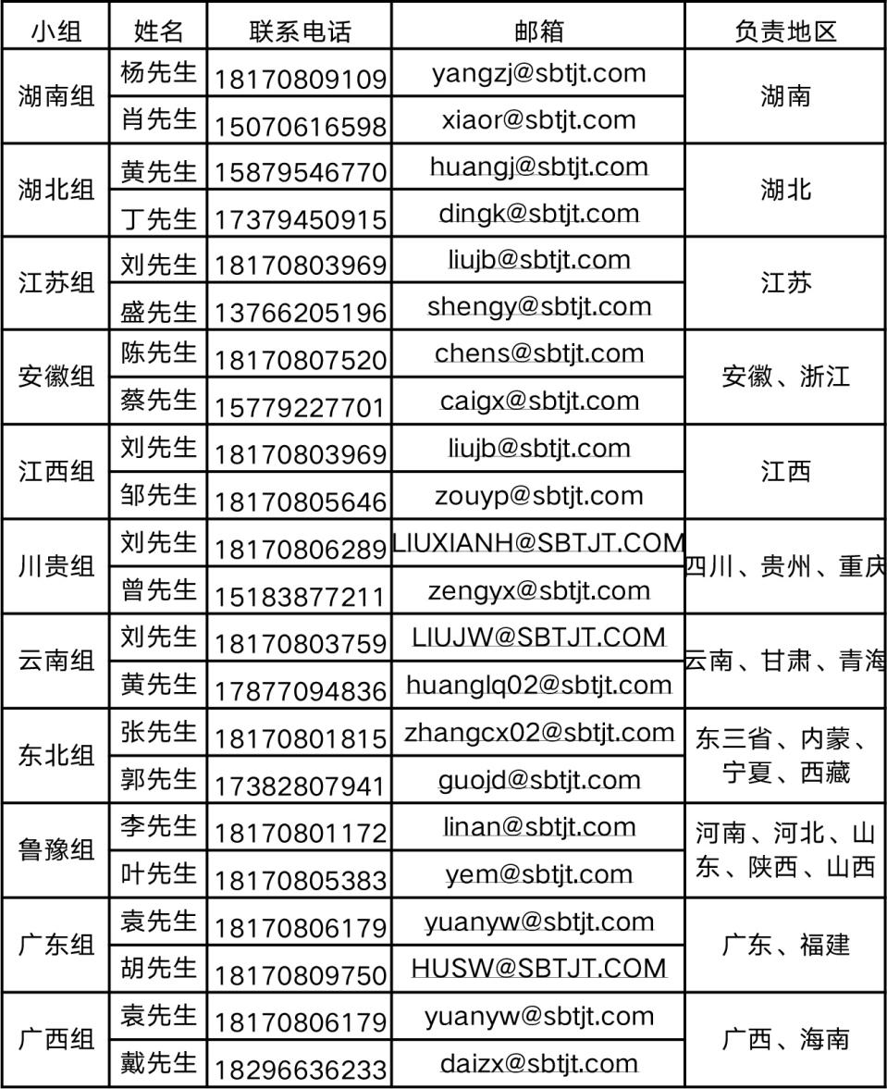

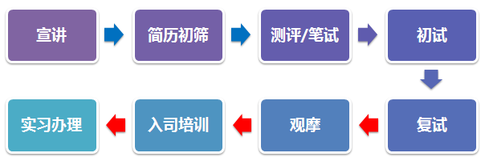
四、招聘流程：

五、晋升通道：

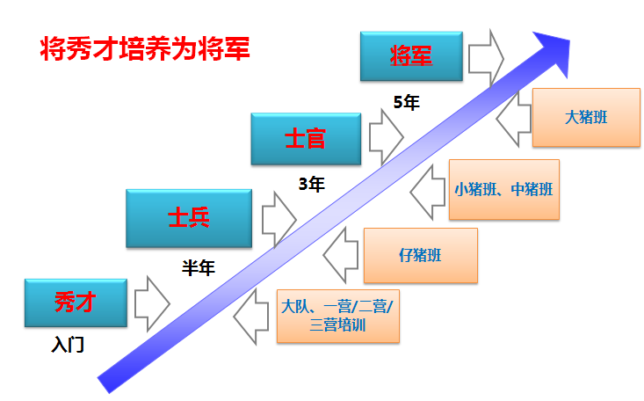

六、福利待遇：
薪酬福利待遇：
半年做主管、1年做经理、3年做场长，百万年薪不是梦
完善的培训体系、通畅的晋升通道、免费提供食宿、保险福利保障、丰厚的薪酬激励（含绩效、KCP、特别激励、股票等）

七、联系方式：
座机：0791-86256790
E-mail:sbtzp@sbtjt.com 网址：http://www.sbtjt.com
总部地址：中国.江西.南昌高新区火炬大道799号双胞胎集团
2021年校招简历收集码：（见软文的图片）
简历收集码 、微招聘二位码

